Прокуратура Юсьвинского района
Пермского края

Информационный буклет для родителей
(законных представителей)

Жестокое обращение с детьми – это не только побои, нанесение ран, сексуальные домогательства и другие способы, которыми взрослые люди калечат ребёнка. Это унижение, издевательства, различные формы пренебрежения, которые ранят детскую душу.
Пренебрежение может выражаться в том, что родители не обеспечивают ребёнка необходимым количеством пищи, одежды, сна, гигиенического ухода. Кроме того, пренебрежение проявляется в недостатке со стороны родителей уважения, внимания, ласки, тепла.

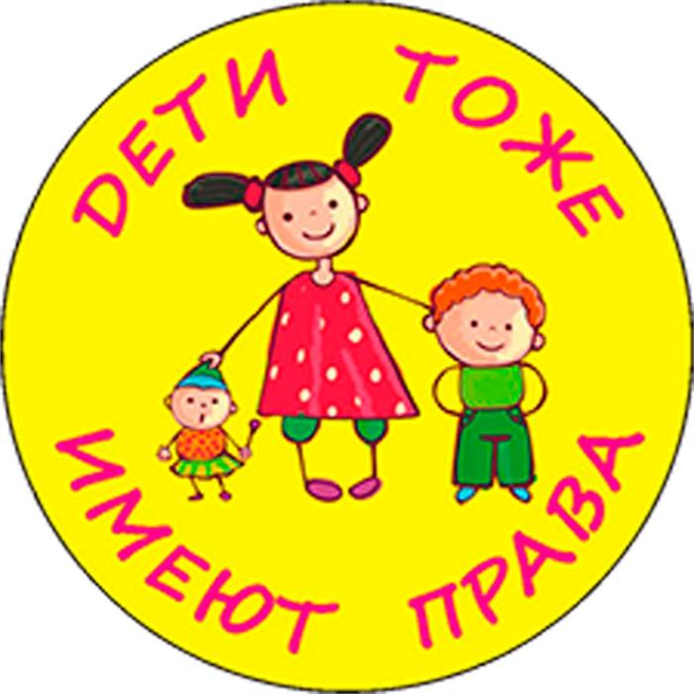

Четыре основные формы жестокого обращения с детьми:
- Физическое насилие – преднамеренное нанесение физических повреждений.

- Сексуальное насилие (или развращение) - вовлечение ребёнка с его согласия и без такого в сексуальные действия со взрослыми, с целью получения последними удовлетворения или выгоды.

- Психическое (эмоциональное) насилие - периодическое, длительное или постоянное психическое воздействие на ребёнка, тормозящее развитие личности и приводящее к формированию патологических черт характера.

- Пренебрежение основными потребностями ребенка (заброшенность, беспризорность)

Для жителей Юсьвы и Юсьвинского района, оказавшихся в кризисной ситуации, нуждающихся в помощи и эмоциональной поддержке специалистов-профессионалов, функционирует следующие бесплатные «Телефоны доверия».
Единая общероссийская линия для детей и их родителей (детский телефон доверия)

Телефон: 007
Телефон: 8-800-2000-122
График работы: круглосуточно

Телефон дежурной части отделения полиции (дислокация с. Юсьва) МО МВД России «Кудымкарский» -02 или
8 (34 246) 2-72-02

Телефон Комиссии по делам несовершеннолетних и защите их прав администрации Юсьвинского муниципального района
8 (34 246) 2-71-41

Телефон прокуратуры Юсьвинского района
8 (34 246) 2 76 73

Защита прав и достоинств ребёнка в законодательных актах:

Конвенция ООН о правах ребёнка даёт определение понятия «жестокое обращение» и определяет меры защиты (ст.19), а также устанавливает:
- обеспечение в максимально возможной степени здорового развития личности (ст.6);
- защиту от произвольного или незаконного вмешательства в личную жизнь ребёнка, от посягательств на его честь и репутацию (ст.16);
- обеспечение мер по борьбе с болезнями и недоеданием (ст.24);
- признание права каждого ребёнка на уровень жизни, необходимый для физического, умственного, духовного, нравственного и социального развития (ст.27);
- защиту ребёнка от сексуального посягательства (ст.34);
- защиту ребёнка от других форм жестокого обращения (ст.37);
-меры помощи ребёнку, явившемуся жертвой жестокого обращения (ст.39).

Уголовный кодекс РФ предусматривает ответственность:
- за совершение физического и сексуального насилия, в том числе и в отношении несовершеннолетних (ст.106-136);
- за преступления против семьи и несовершеннолетних (ст.150-157).

Семейный кодекс РФ гарантирует:
- право ребёнка на уважение его человеческого достоинства (ст.54);
- право ребёнка на защиту и обязанности органа опеки и попечительства принять меры по защите ребёнка (ст.56);
- лишение родительских прав как меру защиты детей от жестокого обращения с ними в семье (ст.69);
-немедленное отобрание ребёнка при непосредственной угрозе жизни и здоровью (ст.77).

Если Вы стали свидетелями жестокого обращения с детьми - не молчите!!!
Сообщите об этом в органы опеки и попечительства или в полицию. Ваше неравнодушие может спасти детскую жизнь!

